**HALOGENDERIVÁTY – Závěrečné opakování**

1. ***Nazvěte:***

  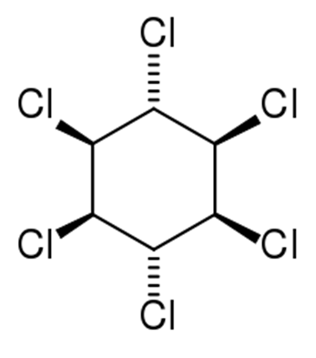

1. ***Seřaďte podle reaktivity:***

CH3CH2CH2Br; CH3CH2CH2F; CH3CH2CH2I; CH3CH2CH2Cl

1. **Doplňte rovnice:**

CH3-CH2Br + NH3 → …….………….…… + ………..…………….

UV

…………….….……+ 3Cl2 → C6H6Cl6

CH3-CH2Br + konc. NaOH → ………………….……+ ……………………..…

…………….….……+ ………………. → 

CH3COCH3 + 3 …………………+ 4 ………………………. → …………………… + CH3COONa + 3 NaI + 3H2O

**4) Halogenderiváty poskytují významné reakce s kovy**, doplňte rovnice a produkty pojmenujte:

Wurtzova syntéza: 2 CH3-Cl + 2Na → ………………………..………..+ NaCl

Eliminační reakce se zinkem: CH3-CHCl-CHCl- CH3 + Zn → ………………………..+ ZnCl2

Rekce s Mg: R-X + Mg → R-MgX označení produktu: …………………………….. činidlo

1. **Doplňte pravé strany rovnic nukleofilních substitucí pro chlormethan:**

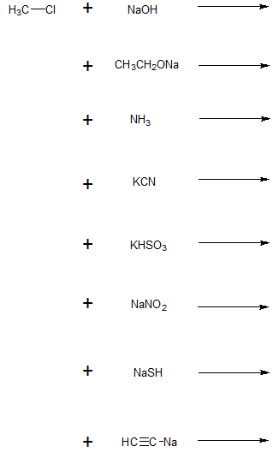

1. **Vysvětlete pojmy:**

Elektronegativita

Substituce

Adice

Polymerace

Iniciace

Anestetikum

**7) Opravte chyby v textu:**

*Halogenderiváty a výroba polymerů*

Mezi nejznámější polymerypatří **polyvinylchlorid (PVC).** Vyrábí se polykondenzací vinylchloridu CH2=CHCl. Vinylchlorid je bezbarvá kapalina čpavého zápachu. Získává se především termickou dehydrochlorací 1,2-dichlorethanu, starší postupy však vycházely ze substituční reakce mezi acetylenem a HCl. Polyvinylchlorid je v surovém stavu velmi křehká hmota, a aby bylo dosaženo požadovaných mechanických vlastností, musí se do něj přidávat řada přísad, mnohdy problematických z ekologického i zdravotního hlediska. Neměkčený, tvrdý polyvinylchlorid je znám pod označením Igelit, měkčený pod názvem Silon.

Velmi důležitým polymerem je **Teflon**. Má vynikající chemickou odolností, vysokou odolnost proti stárnutí, dobré kluzné vlastnosti a především vysokou teplenou odolnost. Vyrábí se polymerací trifluorethenu.

Chloropren (2-chlorbuta-1,3-en) CH2=CCl-CH=CH2 slouží k výrobě **chloroprenového kaučuku** a používá se také pro elektrické kabely. Nyní se chloropren vyrábí chlorací buta-1,3-dienu a následnou reakcí vzniklých produktů. Chloroprenový kaučuk je známý pod svou registrovanou známkou Tetrapren.